Opis przedmiotu zamówienia
- Przedmiot zamówienia:
  - Opracowanie dokumentacji projektowo-kosztorysowej na realizację budowy sieci kanalizacji sanitarnej w ul. Kasprowicza w Nowym Targu
  - Uzyskanie wymaganych obowiązującymi przepisami decyzji, pozwoleń, uzgodnień, opinii, badań oraz innych prac niezbędnych do prawidłowego wykonania dokumentacji projektowej
  - Pełnienie nadzoru autorskiego w trakcie wykonywania prac budowalnych na podstawie sporządzonego projektu
- Dane podstawowe:
  - „Wytyczne projektowania i wykonawstwa – warunki, standardy, wymagania – Część I, Sieci wodociągowe i kanalizacyjne” MZWiK sp. z o.o., Nowy Targ, lipiec 2020 r. – zał. nr 2
  - Na etapie sporządzania dokumentacji projektowej niezbędna wizja w terenie.
  - Zakres rzeczowy zadania:
      - Projektowany kanał ma umożliwić przyłączenie do istniejącej sieci kanalizacji sanitarnej nieruchomości położonych przy ul. Kasprowicza na działkach ew. nr 10056, 10055, 10054, 10053, 10052
      - Kanał należy wpiąć do istniejącej sieci kanalizacji sanitarnej na os. Skarpa – studzienka o rzędnych 600,43/598,76
      - Trasa kanału powinna przebiegać po działkach nr ew. 10021, 10051, 19437/6 położonych w obszarze objętym Miejscowym Planem Zagospodarowania Przestrzennego NOWY TARG 33 (ZAJEZDNIA)
      - Orientacyjna długość trasy projektowanego kanału – około 150 m
      - Zakres prac obejmuje obszar zaznaczony na poniższej mapce
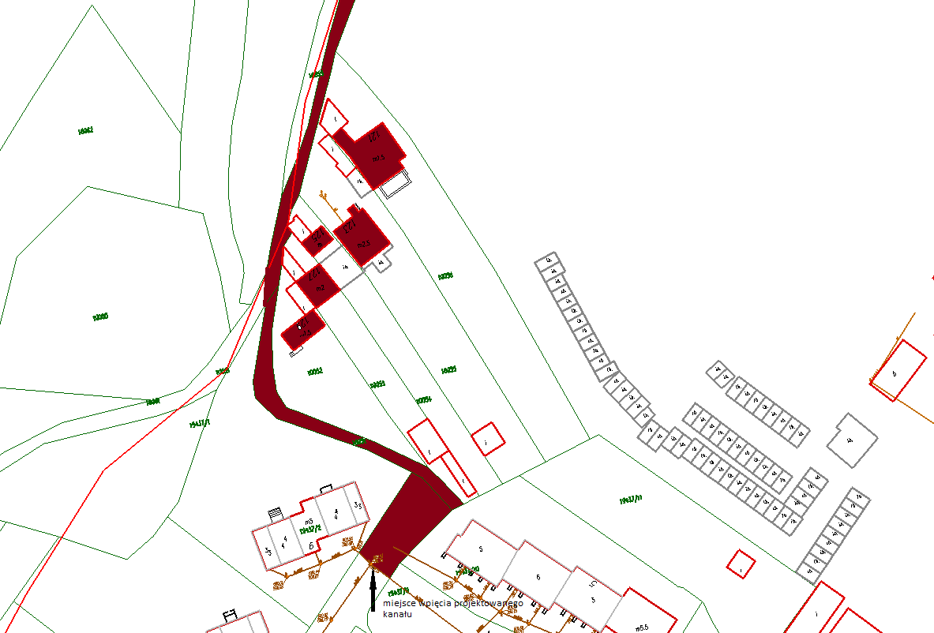
      - Działki przeznaczone pod inwestycje położone są w terenach dróg publicznych klasy dojazdowej
      - Część działki nr ew. 10021 położona jest w granicach obszaru szczególnego zagrożenia powodzią (Q1%) i (Q10%) oraz w granicach obszaru zagrożenia powodzią (0,2%)
      - Ze względu na ukształtowanie terenu należy zaprojektować kanał grawitacyjno – ciśnieniowy wraz z odejściami kanalizacyjnymi do 5 zabudowanych nieruchomości (dz. nr ew. 10052, 10053, 10054, 10055, 10056)
      - Należy zaprojektować najazdową przepompownię ścieków zgodnie z obowiązującymi wytycznymi projektowania MZWiK w Nowym Targu sp. z o.o. pn. „Wytyczne projektowania - warunki, standardy, wymagania cz. II – Hydrofornie, pompownie ścieków” wraz z dokumentacją przyłącza energetycznego.
      - Należy uzyskać warunki przyłączenia do sieci energetycznej oraz uzgodnić dokumentacje przyłączenia do sieci energetycznej.
      - Opracowanie projektu sterowania i monitoringu wraz z niezbędnymi urządzeniami pomiarowymi, zabezpieczającymi i sterowniczymi zgodnie z wytycznymi projektowania MZWiK w Nowym Targu sp. z o.o. pn. „Wytyczne projektowania - warunki, standardy, wymagania cz. IV Pompownie ścieków - Systemy sterowania i monitoringu”.
      - System sterowania i monitoringu przepompowni powinien odpowiadać systemowi eksploatowanemu w MZWiK Nowy Trag sp. z o.o.
      - Szczegółowe parametry zostaną określone w warunkach technicznych do projektowania.
- Materiały wyjściowe, które należy pozyskać lub opracować we własnym zakresie:
  - Mapa do celów projektowych w wersji elektronicznej (format *dwg) oraz wersji papierowej,
  - Wypisy z rejestru gruntów w celu ustalenia stanu prawnego nieruchomości objętych pracami projektowymi
  - Pisemne uzgodnienia z właścicielami działek dotyczących lokalizacji projektowanych sieci
z odejściami oraz uzyskanie zgód na wejście w teren działek w celu wykonania robót budowlanych.
  - Załącznik do zgody - kserokopia projektu z przebiegiem trasy kanału zatwierdzona czytelnym podpisem właściciela nieruchomości
  - Opinia geotechniczna oraz dokumentacja z badań podłoża gruntowego w zakresie zgodnym z Rozporządzeniem Ministra Transportu, Budownictwa i Gospodarki Morskiej w sprawie ustalenia geotechnicznych warunków posadowienia obiektów budowlanych z dnia 25.04.2012 r. (Dz. U. z 2012 r. poz. 463)
  - Szczegółowe warunki techniczne do projektowania sieci,
  - Opracowania niezbędne do wykonania zamówienia wynikające z wymagań jednostek opiniujących i uzgadniających,
  - Decyzja od zarządcy drogi zezwalająca na umieszczenie w pasie drogowym urządzenia niezwiązanego z drogą oraz określająca warunki odtworzenia nawierzchni
  - Szczegółowe rozwiązania przekraczania przeszkód terenowych: istniejącego uzbrojenia terenu, ciągów komunikacyjnych, zagospodarowania terenu przepompowni itp.
  - Protokół uzgodnień z narady koordynacyjnej organizowanej przez Starostę Nowotarskiego zgodnie z ustawą z dnia 17 maja 1989 r. Prawo geodezyjne i kartograficzne (Dz.U. z 2021 r. poz. 1990 ze zm.)
- Wymagania ogólne:
  - Dokumentacja projektowa powinna być opracowana w sposób umożliwiający uzyskanie pozwolenia na budowę/zgłoszenia budowy z projektem zgodnie z obowiązującym prawem budowlanym oraz przeprowadzenie postępowania o udzielenie zamówienia na wykonanie robót budowlanych
  - Przed wystąpieniem o uzyskanie decyzji, uzgodnień, opinii itp. na mocy udzielonego pełnomocnictwa należy wcześniej uzyskać zgodę/akceptacje Zamawiającego
  - W celu umożliwienia dokonania stosownych uzgodnień oraz uzyskania w imieniu i na rzecz Zamawiającego stosownych decyzji, zezwoleń, pozwoleń Zamawiający udzieli Projektantowi niezbędnych pełnomocnictw. Pełnomocnictwo nie będzie obejmowało złożenia wniosku dot. zgłoszenia budowy kanału oraz oświadczenia o posiadanym prawie do dysponowania nieruchomością na cele budowlane,
  - Przed złożeniem projektu do uzgodnienia z innymi instytucjami i gestorami sieci, przebiegi projektowanych tras przewodów (tzw. „koncepcja trasy”) przedstawione na mapie do celów projektowych należy uzgodnić z MZWiK w Nowym Targu sp. z o.o.
  - Projekt musi być wykonany przez projektantów posiadających odpowiednie uprawnienia;
  - Dokumentacje należy przygotować zarówno w wersji papierowej jak i elektronicznej
  - Sporządzenie dokumentacji w wersji elektronicznej: płyta CD z wersją elektroniczną prac projektowych – rysunki pliki tekstowe w formacie .pdf, projekt zagospodarowania terenu, dodatkowo w pliku *.dwg oraz przedmiar robót w formatach *.pdf oraz *xls - w układzie i kolejności odpowiadającej wersji papierowej.
  - Wersja elektroniczna dokumentacji projektowej musi być zgodna z wersją papierową, zatwierdzoną decyzją pozwolenia na budowę lub przyjętym zgłoszeniem robót
  - Składanie comiesięcznych, na koniec miesiąca, sprawozdań ze stanu realizacji projektu przesyłane drogą elektroniczną
  - Pełnienie nadzoru autorskiego nad inwestycją wykonywaną w oparciu o sporządzoną dokumentację, który obejmuje:
      - wyjaśnienie wątpliwości dotyczących projektu i zawartych w nim rozwiązań,
      - uzupełnianie szczegółów dokumentacji projektowej,
      - udzielanie odpowiedzi na zapytania do Specyfikacji Warunków Zamówienia dotyczące wykonanej dokumentacji w terminie 2 dni roboczych od wezwania Projektanta, przekazanego w formie pisemnej lub drogą elektroniczną
      - Planowany termin realizacji inwestycji: 2024 - 2026 rok.
  - W przypadku stwierdzenia przez organ wydający decyzję naruszeń w zakresie art.35 ust.1 ustawy prawo budowlane Projektant zobowiązany jest do usunięcie wskazanych nieprawidłowości i wykonanie wszystkich poprawek, zaleceń niezbędnych do uzyskania pozwolenia na budowę lub zgłoszenia budowy.
- Zakres dokumentacji:
  - Projekt budowlany - 3 egz.
Przed opracowaniem projektu budowlanego należy przedłożyć Zamawiającemu do uzgodnienia sporządzone na mapie do celów projektowych w wersji elektronicznej i papierowej koncepcyjne rozwiązania projektowe.
Ocena dokumentów może nastąpić w formie wiadomości elektronicznej i być dokonana przez upoważnionego przedstawiciela Zamawiającego
Zakres i forma projektu budowlanego powinna spełniać wymagania określone m. in. w:
- Ustawie z dnia 7 lipca 1999 Prawo budowlane (Dz. U. z 2021 r. poz. 2351 z póź. zm.)
- Rozporządzenie Ministra Rozwoju z dnia 12 lipca 2022 r. w sprawie szczegółowego zakresu i formy projektu budowlanego (Dz.U. 2022 poz. 1679)
  - Dokumentacja wymagana na mocy ustawy Prawo zamówień publicznych w skład której wchodzi:
    - Projekt wykonawczy – 3 egz.
    - Specyfikacje Techniczne Wykonania i Odbioru Robót Budowlanych - 2 egz.
    - Przedmiar robót – 1 egz.
    - Kosztorys inwestorski – 1 egz.
Zakres i forma dokumentacji przetargowej powinna spełniać wymagania określone m.in. w:
- Rozporządzeniu Ministra Rozwoju i Technologii z dn. 20 grudnia 2021 r. w sprawie szczegółowego zakresu i formy dokumentacji projektowej, specyfikacji technicznych wykonania i odbioru robót budowlanych oraz programu funkcjonalno-użytkowego (Dz.U.2021.2454) oraz w sprawie określenia metod i podstaw sporządzania kosztorysu inwestorskiego, obliczania planowanych kosztów prac projektowych oraz planowanych kosztów robót budowlanych określonych w programie funkcjonalno-użytkowym (Dz.U.2021.2458)
Powyższe ilości egzemplarzy nie uwzględniają ilości opracowań niezbędnych do uzyskania stosownych uzgodnień, opinii itp.
- Ponadto:
  - Dokumentacja przetargowa ma stanowić opis przedmiotu zamówienia na roboty budowlane, w związku z czym nie może być opracowana w sprzeczności z art. 99 Ustawy Prawo zamówień publicznych (Dz. U. 2021 r. poz. 1129 z późn. zm.).
  - Parametry materiałów i urządzeń w dokumentacji projektowej należy opisywać zgodnie z ustawą Pzp z dnia 11.09.2019 roku, Art. 99 -103. W przypadku zastosowania znaków towarowych, patentów lub pochodzenia, które charakteryzują produkty dostarczane przez konkretnego Wykonawcę, wskazaniu takiemu muszą towarzyszyć wyrazy „lub równoważny”, a Projektant zobowiązany jest opisać w dokumentacji elementy równoważne;
  - Dokumentacja projektowa musi w sposób szczegółowy opisywać wymogi dotyczące użytych materiałów i montowanych urządzeń, a także musi zapobiegać zastosowaniu materiałów i urządzeń niskiej jakości, bez naruszenia przepisów ustawy Prawo zamówień publicznych.
  - Opis urządzeń i materiałów nie może ograniczać konkurencji, a w szczególności nie może jednoznacznie wskazywać na zastosowanie materiałów i urządzeń jednego producenta/dostawcy.
- Odbiór dokumentacji
  - Miejscem odbioru dokumentacji będzie siedziba Zamawiającego.
  - Dokumentem potwierdzającym przyjęcie przez Zamawiającego wykonanego projektu będzie protokół zdawczo – odbiorczy opatrzony klauzulą kompletności podpisany przez obie strony.
- Terminy realizacji zamówienia:
- 6 miesięcy od podpisania umowy (termin przekazania kompletnej dokumentacji
i złożenia wniosku pozwolenia na budowę bądź zgłoszenia);
- 8 miesięcy od dnia podpisania umowy (termin uzyskania pozwolenia na budowę lub braku sprzeciwu do zgłoszenia).
- Opis warunków zamówienia:
W postępowaniu mogą wziąć udział wykonawcy, którzy wykonali co najmniej 1 projekt na budowę kanalizacji sanitarnej o średnicy co najmniej DN 200 oraz o długości co najmniej 300 m

